7-3. 一平面电磁波以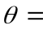45°从真空入射到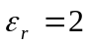的介质，电场强度垂直于入射面，求反射系数和折射系数。
解：设 n 为界面法向单位矢量，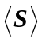、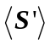、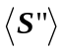分别为入射波、反射波和折射波的玻印亭矢量的周期平均值，则反射系数R 和折射系数T 定义为：
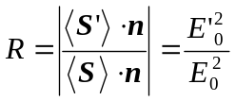， 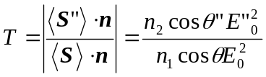
又根据电场强度垂直于入射面的菲涅耳公式，可得
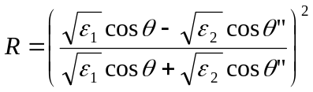， 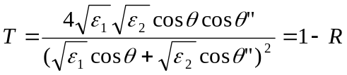
根据折射定律可得：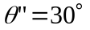，代入上式，得
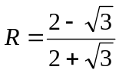， 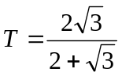

7-4. 有一可见平面光波由水入射到空气，入射角为60°，证明这时将会发生全反射，并求折射波沿表面传播的相速度和透入空气的深度。设该波在空气中的波长为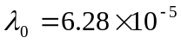cm，水的折射率为n=1.33。
解：由折射定律得，临界角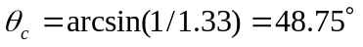，所以当平面光波以60°角入射时，将会发生全反射。
由于 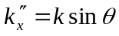
所以折射波相速度
透入空气的深度为
cm

7-8. 平面电磁波由真空倾斜入射到导电介质表面上，入射角为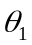。求导电介质中电磁波的相速度和衰减长度。若导电介质为金属，结果如何？
提示：导电介质中的波矢量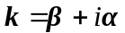，只有z分量。（为什么？）
解：根据题意,取入射面为 xz 平面，z 轴沿分界面法线方向，如图所示。
设导体中的电磁波表示为：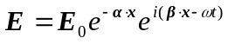 z
而 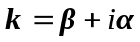 k
上式中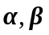满足：
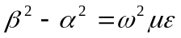 （1） x
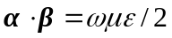 （2） 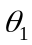 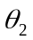
根据边界条件得： k₁ k₂
（3）
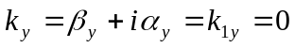 （4）
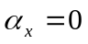，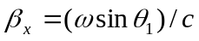，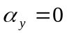，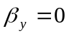。
将结果代入（1）、（2）得：
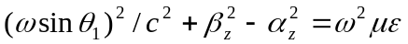 （5）
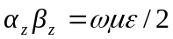 （6）
解得：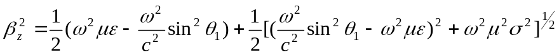
其相速度为：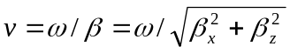。衰减深度为：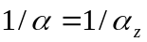。
如果是良导体，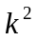的实部与其虚部相比忽略，则：
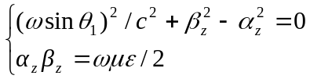
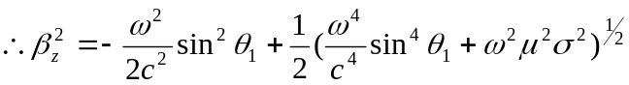
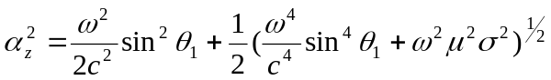

7-9. 平面电磁波垂直射到金属表面上，试证明透入金属内部的电磁波能量全部变为焦耳热。
证明：设在 z>0 的空间中是金属导体，电磁波由 z<0 的空间中垂直于导体表面入射。已知导体中电磁波的电场部分表达式是：
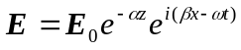
于是，单位时间内由 z=0 表面的单位面积进入导体的能量为：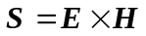，
其中
S的平均值为 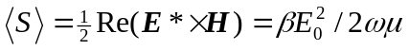
在导体内部： 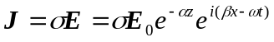
金属导体单位体积消耗的焦耳热的平均值为：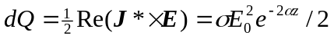
作积分：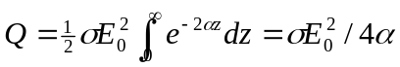 即得界面上单位面积对应的导体中消耗的平均焦耳热。
又因为 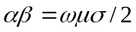，所以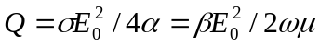，原题得证。

7-10. 考虑两列振幅相同、偏振方向相同、频率分别为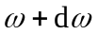和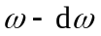的线偏振平面波，它们都沿z轴方向传播。
（1）求合成波，证明波的振幅不是常数，而是一个波。
（2）求合成波的相位传播速度和振幅传播速度。
解：根据题意，设两列波的电场表达式分别为：
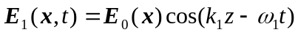； 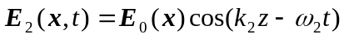
则合成波为
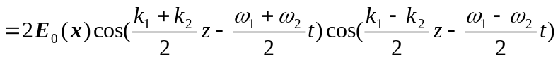
其中 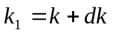，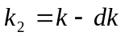；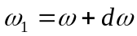，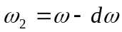
所以
用复数表示
相速由 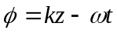确定，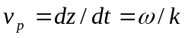
群速由 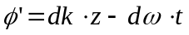确定，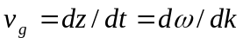

7-11. 频率为的电磁波在各向异性介质中传播时，若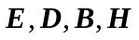仍按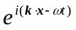变化，但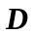不再与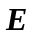平行（即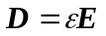不成立）。
（1）证明，但一般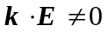。
（2）证明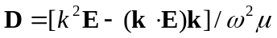。
（3）证明能流S与波矢k一般不在同一方向上。
证明：1）麦氏方程组为：
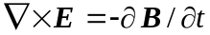 （1）
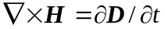 （2）
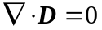 （3）
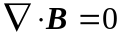 （4）
由（4）式得：
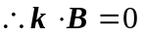 （5）
同理由（3）式得：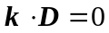 （6）
由（2）式得：
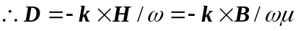 （7）
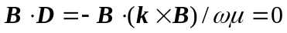 （8）
由（1）式得：
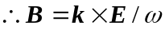 （9）
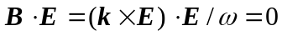 （10）
由（5）、（8）可知：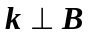；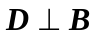；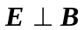，所以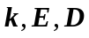共面。
又由（6）可知：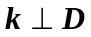，所以，当且仅当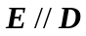时，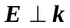。
所以，各向异性介质中，一般。
2）将（9）式代入（7）式，便得：
3）由（9）式得 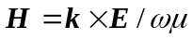
由于一般情况下，所以 S 除了k 方向的分量外，还有 E 方向的分量，即能流 S 与波矢 k 一般不在同一方向上。

